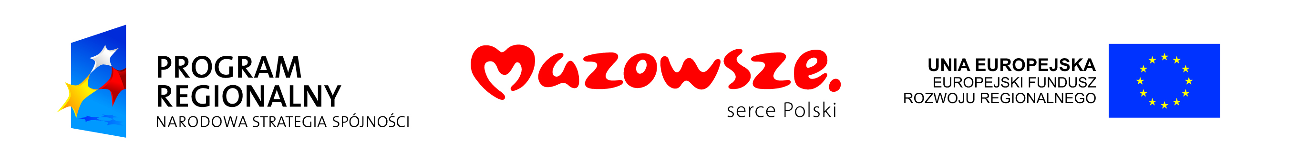

Dla rozwoju Mazowsza

nazwa projektu:

„Przystosowanie byłego budynku gospodarczo – technicznego na cele medyczne (etap I) – utworzenie Centrum Radiologii oraz Oddziału VIIA Ogólnopsychiatrycznego wraz z zakupem aparatury medycznej w Szpitalu Tworkowskim w Pruszkowie”.

Wydatek współfinansowany przez Unie Europejską ze środków Europejskiego Funduszu Rozwoju Regionalnego w ramach Regionalnego Programu Operacyjnego Województwa mazowieckiego 2007 – 2013 oraz ze środków budżetu województwa mazowieckiego”.

Całkowita wartość Projektu wynosi 32.476.089,96 PLN, w tym dofinansowanie pochodzące z Europejskiego Funduszu Rozwoju Regionalnego wynosi 22.012.612,10 PLN (co stanowi nie więcej niż 85% kwoty całkowitych wydatków kwalifikowalnych Projektu).

Planowany okres zakończenia realizacji Projektu – pierwsza połowa 2013r.

Informacje źródłowe na temat Regionalnego Programu Operacyjnego Województwa mazowieckiego 2007 – 2013 znajdują się na stronie: www.mazowia.eu.

Dla rozwoju Mazowsza

nazwa projektu:

„Kompleksowa modernizacja Oddziału Przyjęciowego z Izba Przyjęć Szpitala Tworkowskiego w Pruszkowie”.

Wydatek współfinansowany przez Unie Europejską ze środków Europejskiego Funduszu Rozwoju Regionalnego w ramach Regionalnego Programu Operacyjnego Województwa mazowieckiego 2007 – 2013 oraz ze środków budżetu województwa mazowieckiego”.

Całkowita wartość Projektu wynosi 19.546.397,03 PLN, w tym dofinansowanie pochodzące z Europejskiego Funduszu Rozwoju Regionalnego wynosi 16.614.437,46 PLN (co stanowi nie więcej niż 85% kwoty całkowitych wydatków kwalifikowalnych Projektu).

Planowany okres zakończenia realizacji Projektu – pierwsza połowa 2013r.

Informacje źródłowe na temat Regionalnego Programu Operacyjnego Województwa mazowieckiego 2007 – 2013 znajdują się na stronie: www.mazowia.eu.

